№ п/п | Наименование товара | Наименование показателя, технического, функционального параметра, ед. изм. Показателя
1 | Уличный тренажер  «Трицепс»  Примерный эскиз  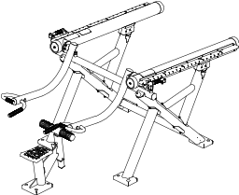 | Внешние размеры (в статичном положении)
1 |  | Длина, мм (±20 мм) | 2739
1 |  | Ширина, мм (±20 мм) | 1584
1 |  | Высота, мм (±20 мм) | 1282
1 |  | Комплектация
1 |  | Рама, шт. | 1
1 |  | Груз регулируемый, шт. | 2
1 |  | Стойка, шт. | 2
1 |  | Опора, шт. | 2
1 |  | Рукоять, шт. | 2
1 |  | Скамья, шт. | 1
1 |  | Фланец, шт. | 2
1 |  | Болт анкерный, шт. | 12
1 |  | Описание конструкции
1 |  | Уличный тренажер должен представлять собой устойчивую конструкцию, обеспечивающую безопасные условия для занятий спортом на открытом воздухе.  Конструкция должна обладать высокой ударопрочностью и виброустойчивостью. Во избежание травм и застревания одежды и частей тела, изделие должно быть разработано и изготовлено в соответствии с требованиями ГОСТ Р 57538-2017.  Изделие должно крепиться анкерными болтами к бетонному основанию или раме. Отверстия под анкерные болты закрываются пластиковыми заглушками для обеспечения безопасности и эстетического внешнего вида. Изделие должно быть антивандальным.  Движущиеся элементы конструкции тренажера должны быть без выступов и заусенцев, углы и края закруглены. Минимальный радиус закругления выступающих элементов изделия, доступных пользователю - не менее 3 мм.  Выступающие части болтовых соединений должны быть защищены пластиковыми заглушками либо иным способом, предусмотренным требованиями ГОСТ Р 57538-2017 и позволяющими обеспечить безопасность конструкции.  Выступающие и доступные торцы труб при их наличии должны быть закрыты пластиковыми антивандальными заглушками.  Все металлические части конструкции должны быть окрашены полимерной порошковой эмалью методом запекания в заводских условиях, что предотвращает металл от коррозии. Анкерные болты должны быть оцинкованы.  Каждый тренажер согласно ГОСТ Р 57538-2017 комплектуется табличкой информационной, на которой должна быть нанесена информация о производителе, месяце и годе изготовления, обозначение изделия, ограничения и информация об ограничениях по массе и росту занимающихся.
1 | 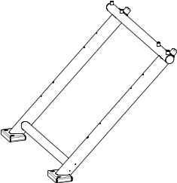 | Рама тренажера представляет собой конструкцию, состоящую из двух платформ, четырех труб и четырех бобышек. Платформы выполнены из листа стального толщиной 4 мм, согнутого в виде корпусной незамкнутой конструкции. Размеры платформы после гибки не менее 220х145 мм. На платформе располагаются отверстия на межосевых расстояниях 151 мм. Отверстия на верхней лицевой поверхности выполнены диаметром 32 мм, отверстия на нижней поверхности выполнены диаметром 17 мм. Высота платформы общая не менее 45 мм. К платформам присоединены вертикальные трубы диаметром не менее 108 мм и толщиной не менее 3 мм. К вертикальным трубам приварены две поперечные трубы диаметром не менее 76 мм толщиной не менее 2 мм. Для присоединена груза к раме в верхнюю поперечную трубу вертикально вварены четыре бобышки, выполненные из стального прутка диаметром не менее 28мм. Также на торцах верхних частей труб установлены два резиновых демпфера диаметром не менее 50 мм и высотой не менее 50 мм, служащие ограничителями при поднятии груза в верхнее положение и смягчающие возможные удары при занятиях на тренажере.
1 | 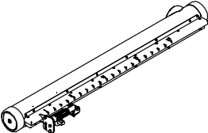 | Груз регулируемый тренажера представляет собой трубу диаметром не менее 133 мм и толщиной не менее 3мм, в которой перемещается стальной литой груз на колесах позволяющий менять нагрузку тренажера за счет изменения плеч кинематической схемы. На боковой поверхности груза регулируемого, имеется шкала нагрузки, вдоль которой перемещается фиксатор по определенным положения не менее 20 мест, жестко связанный с внутренним стальным литым грузом. Фиксатор выводится из фиксированного положения при подъеме рукоятки на которую одет полимерный перфорированный противоскользящий валик, груз перемещается на необходимое положение, соответствующее требуемой нагрузке, отпускается рукоятка и положение фиксируется. Для установки груза на раму тренажера (присоединение к бобышкам рамы) имеются две проушины из листового металла толщиной не менее 8 мм соединённых ребрами жесткости из листового металла толщиной не менее 4 мм. К проушинам приварен корпус подшипниковый, в котором установлены два подшипника качения и ось. Посадочный наружный размер диаметра подшипника – не менее 55 мм. С нижней стороны груза имеется плоская опора, служащая упором для амортизаторов рамы тренажера. На боковой стороне груза имеется фланец для присоединения рукояти, торцы груза закрыты пластиковыми заглушками.
1 | 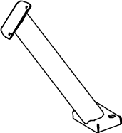 | Стойка тренажера представляет собой конструкцию, состоящую из платформы, трубы и фланца.  Платформа выполнена из листа стального толщиной 4 мм, согнутого в виде корпусной незамкнутой конструкции. Размеры платформы после гибки не менее 220х145 мм. На платформе располагаются два отверстия на межосевых расстояниях 151 мм. Отверстия на верхней лицевой поверхности платформы выполнены диаметром 32 мм, отверстия на нижней поверхности выполнены диаметром 17 мм. Высота платформы общая не менее 45 мм.  К платформе присоединена вертикальная труба диаметром не менее 108 мм и толщиной не менее 3 мм. К вертикальной трубе приварен фланец соединительный с двумя отверстиями межосевое расстояние не мене 160 мм.
1 | 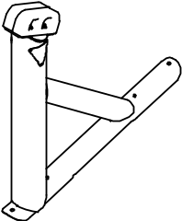 | Опора грузов тренажера представляет собой конструкцию, состоящую из двух труб разного диаметра, наружный диаметр вертикальной трубы не менее 108 мм толщиной 3 мм, и боковой не менее 76 мм толщиной 2 мм, к вертикальной трубе по бокам крепятся заклепками знаки предупреждающие, а в верхней части имеется полка из листового металла толщиной 4 мм на которой установлено два резиновых амортизатора размером не менее 170х40х75 мм, смягчающие ударную нагрузку тренажера при опускании груза. В нижней части опоры имеется приварной фланец, представляющий собой конструкцию из листового металла толщиной не менее 3 мм, согнутую по радиусу для плотного примыкания к стойкам тренажера мм, связывающий две трубы и являющийся присоединительным к раме тренажера.
1 | 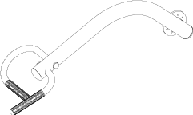 | Рукоять тренажера представляет собой сварную конструкцию, состоящую из трех труб и фланца присоединительного. Центральная гнутая труба диаметром не менее 76 мм толщиной не менее 3,5 мм.  Остальные две трубы, служащие в качестве рукоятей, выполнены из трубы диаметром не менее 33,5 мм толщиной 2,8 мм. На эти трубы одеты трубки из полимерного перфорированного противоскользящего материала, являющиеся рукоятками для пользователя.
1 | 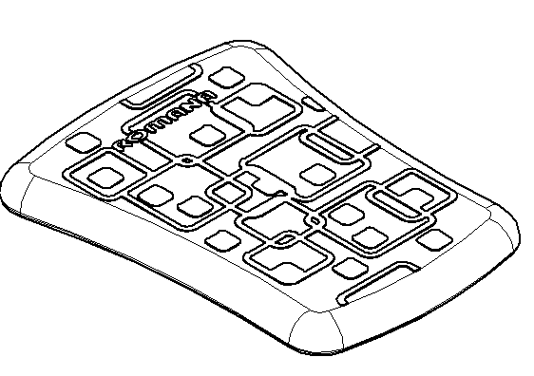 | Сиденье тренажера должно быть изготовлено из пластика, конструкция в виде трапеции со скругленными углами и усеченными краями. Габариты сиденья не менее 269х330 мм с высотой не менее 24,5 мм. Радиус скругления верхней лицевой поверхности при переходе на нижнюю – 20 мм, радиус скругления нижней кромки – не менее 3 мм. Радиусы скругления сиденья по углам трапеции – не менее 30 мм. Лицевая поверхность сиденья имеет специальный узор, выступающий на высоту 0,5 мм, который позволяет обеспечить комфортное и устойчивое положение пользователя на тренажере. В конструкции сиденья предусмотрены 4 гайки М8, которые встроены в конструкцию сиденья и выполнены при изготовлении сиденья методом литья. Под гайки выполнено утолщение материала в виде цилиндрической части диаметром 34 мм, которое позволяет установить сиденье на любую плоскую площадку или плоскую поверхность. Гайки расположены на расстоянии межосевом 133 и 164 мм по ширине и длине сиденья соответственно. На оборотной стороне сиденья выполнены ребра жесткости толщиной 3 мм.
1 | 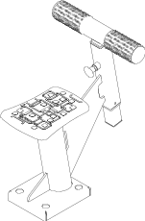 | Скамья тренажера представляет собой конструкцию, состоящую из пластикового сидения, каркаса скамьи и регулируемого по высоте упора для ног. Каркас скамьи представляет собой сварную конструкцию, состоящую из трубы диаметром не менее 108 мм толщиной 3 мм, платформы, трубы квадратного сечения 60х60х2 мм, соединенных между собой металлическим ребром толщиной 8 мм. Размеры платформ после гибки не менее 220х260х45 мм. На платформе располагаются отверстия на межосевых расстояниях 151х190 мм. Упор для ног, представляет собой сварную конструкцию из двух труб квадратного сечения 50х50х2 мм и круглого сечения диаметром 76мм длинной не менее 450мм и толщиной 2 мм. По концам круглой трубы одеты два полимерных перфорированных валика.
1 | 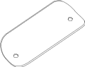 | Фланец представляет собой конструкцию из листового металла толщиной 3 мм согнутую по радиусу для плотного примыкания к стойкам тренажера, для присоединения имеются два отверстия с межосевым расстоянием не мене 160 мм.
1 | 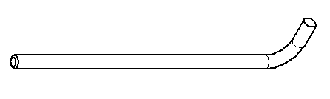 | Анкерный болт из комплекта поставки представляет собой изделие из Круга стального диаметром не менее 12 мм с выполненной резьбовой частью на длину 60 мм. Болт анкерный в согнутом состоянии габаритами не менее 300 мм и с отогнутой частью не менее 50 мм. Радиус гиба болта анкерного не менее 18 мм. Резьба М12 нанесена на верхней части длинного участка болта.

